BỘ GIÁO DỤC VÀ ĐÀO TẠO

**TRƯỜNG ĐẠI HỌC NHA TRANG**

**KHOA CÔNG NGHỆ THÔNG TIN**

🙧🕮🙥



**DỰ ÁN CÁ NHÂN**

**Môn: Phát triển ứng dụng web**

**Đề tài: Phân tích thiết kế hệ thống quản lý nhà hàng Nhật**

**GVHD :** Bùi Chí Thành

**Sinh viên thực hiện :** Nguyễn Huy Toàn

**MSSV :** 63135741

**Lớp :** 63.CNTT-1

**MỤC LỤC**

I. Cơ sở lí thuyết liên quan 2

I.1. Tổng quan về ASP.MVC 2

I.2. Tổng quan về SQL SERVER 3

II. Khảo sát hiện trạng 3

II.1. Giới thiệu chung về cửa hàng 3

a. Tổ chức và bộ máy hoạt động 3

b. Chức năng và nhiệm vụ 3

c. Các sản phẩm kinh doanh của cửa hàng 4

II.2. Phân tích thực trạng, vấn đề cần giải quyết 4

a. Khảo sát hệ thống 4

b. Đánh giá hiện trạng 4

III. Phân tích hệ thống 4

III.1. Phương pháp xác định yêu cầu 4

a. Phương pháp quan sát trực tiếp 4

b. Phương pháp phỏng vấn 5

III.2. Mô tả nghiệp vụ 5

IV. Thiết kế hệ thống 5

IV.1. Thiết kế cơ sở dữ liệu 5

Lượt đồ quan hệ 5

IV.2. Sơ đồ phân rã chức năng 6

IV.3. Sơ đồ DFD mức ngữ cảnh 6

IV.4. Mô hình quan hệ ERD 7

IV.5. Sơ đồ giao diện 7

IV.6. Đặc tả giao diện 8

IV.6.1. Giao diện HOME 8

IV.6.2. Giao diện ABOUT 8

IV.6.3. Giao diện MENU 9

IV.6.4. Giao diện BOOK THE TABLE 10

IV.6.5. Giao diện CONTACT 11

IV.6.6. Giao diện LOGIN & SIGNUP 11

IV.6.7. Giao diện CART 13

IV.6.8. Phần FOOTER 13

V. Kết luận 14

TÀI LIỆU THAM KHẢO 15

LINK GITHUB 15

**NỘI DUNG**

# **I. Cơ sở lí thuyết liên quan:**

## **I.1. Tổng quan về ASP.NVC:**

Mô hình Model - View - Controller (MVC) đã trở thành một phần không thể thiếu trong việc phát triển ứng dụng. Nó phân chia ứng dụng thành ba thành phần chính: model, view và controller. ASP.NET MVC là nền tảng mạnh mẽ giúp xây dựng các ứng dụng web theo mô hình này thay vì dựa trên ASP.NET Web Forms. Điểm đặc biệt của ASP.NET MVC là tính nhẹ nhàng, dễ dàng kiểm thử giao diện so với Web Forms, và khả năng tích hợp các tính năng có sẵn của ASP.NET.

Nền tảng này được định nghĩa trong namespace System.Web.Mvc và là một phần của namespace System.Web. MVC không chỉ là một mô hình thiết kế tiêu chuẩn mà còn trở nên quen thuộc với đa số lập trình viên. Mặc dù có những loại ứng dụng web phù hợp với kiến trúc MVC, cũng có những trường hợp khác vẫn ưa chuộng ASP.NET Web Forms và cơ chế postbacks của nó. Đôi khi, có những ứng dụng kết hợp cả hai kiến trúc này để đáp ứng các yêu cầu cụ thể.

**Controller**:  
 Controller trong mô hình MVC có trách nhiệm chính là điều hướng các yêu cầu từ người dùng. Tức là mọi yêu cầu từ người dùng đều được chuyển đến controller trong ứng dụng. Tại đây, controller sẽ xử lý yêu cầu dựa trên các thông tin mà người dùng cung cấp, đưa họ đến các tác vụ cụ thể trong ứng dụng. Trong quá trình này, controller sẽ tương tác với lớp model để thực hiện các thao tác và nhận kết quả trả về.

Sau khi xử lý, controller sẽ chuyển dữ liệu và kết quả thao tác đến view. View là thành phần cuối cùng mà người dùng nhận được khi gửi yêu cầu tới ứng dụng. Đây là phần giao diện hiển thị thông tin cho người dùng.

**Model**:

Model trong mô hình MVC là thành phần chủ yếu được dùng để thực hiện xử lý dữ liệu. Trong các framework, Model thường sử dụng phương thức Active Record, một trong những design pattern, giúp giảm thiểu việc viết câu truy vấn phức tạp cho người lập trình. Nó biến các truy vấn khó hiểu thành các phương thức rõ ràng và dễ sử dụng thông qua các thư viện có sẵn.

Model thường chịu trách nhiệm với các tác vụ như lấy dữ liệu (select), thêm dữ liệu (insert), cập nhật (update) và xoá (delete) các bản ghi trong cơ sở dữ liệu. Khi truy vấn để lấy dữ liệu, Model thường sử dụng mảng để trả về kết quả. Việc này cho phép Model lưu trữ thông tin chi tiết của các bản ghi từ cơ sở dữ liệu khi chúng được trích xuất ra.

**View**:

View trong mô hình MVC đóng vai trò là phần hiển thị thông tin tương ứng với việc gửi và nhận request từ người dùng. Trước khi mô hình MVC phổ biến, người lập trình thường xử lý dữ liệu trực tiếp trong ứng dụng và hiển thị dữ liệu ngay trên file code (ví dụ: file PHP). Tuy nhiên, cách làm này làm cho ứng dụng trở nên phức tạp và khó bảo trì, đặc biệt là khi muốn thay đổi giao diện của trang web. Các thay đổi này thường đòi hỏi can thiệp trực tiếp vào phần core của ứng dụng, gây khó khăn cho việc bảo trì và nâng cấp sau này.

Để giải quyết vấn đề này, người ta thường sử dụng các template để phân tách website thành hai phần riêng biệt: một phần cho giao diện (design) và một phần cho core (nhân cốt). Cách tiếp cận này giúp tách biệt việc xử lý dữ liệu và hiển thị, tạo điều kiện thuận lợi hơn cho việc thay đổi giao diện mà không cần can thiệp sâu vào phần logic hoạt động của ứng dụng.

## **I.2. Tổng quan về SQL SERVER:**

SQL Server là một hệ thống quản lý cơ sở dữ liệu quan hệ (RDBMS) được sử dụng để lưu trữ và quản lý dữ liệu trong môi trường doanh nghiệp. Nó sử dụng ngôn ngữ truy vấn Transact-SQL để thực hiện trao đổi dữ liệu giữa máy tính khách (Client computer) và máy chủ SQL Server.

Một RDBMS bao gồm nhiều phần như Databases (các cơ sở dữ liệu), Database engine (bộ máy chủ cơ sở dữ liệu) và các ứng dụng khác được sử dụng để quản lý và tương tác với dữ liệu trong hệ thống cơ sở dữ liệu.

SQL Server được tối ưu hóa để xử lý cơ sở dữ liệu với quy mô rất lớn, có khả năng lưu trữ dữ liệu lên đến hàng Tera-Byte và đồng thời phục vụ cho hàng ngàn người dùng (users) cùng một lúc. Phiên bản SQL Server 2000 cũng có khả năng tương tác tốt với các máy chủ khác như Microsoft Internet Information Server (IIS), E-Commerce Server, Proxy Server và hỗ trợ tính năng kết hợp giữa các ứng dụng và dịch vụ trong môi trường doanh nghiệp.

# **II. Khảo sát hiện trạng:**

## **II.1. Giới thiệu chung về cửa hàng:**

### **a. Tổ chức và bộ máy hoạt động:**

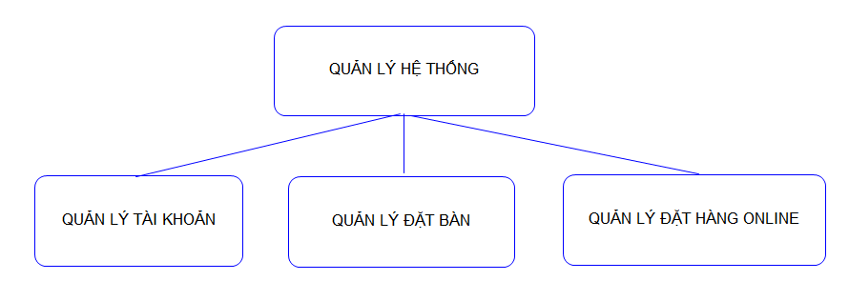

**b. Chức năng và nhiệm vụ:**

**Quản lý ĐẶT BÀN:**

Chức năng: Quản lý tất cả các đơn đặt hàng từ khách hàng về việc đặt bàn online.

Nhiệm vụ: Ghi nhận đơn đặt hàng từ khách hàng. Xác nhận và quản lý lịch trình đặt bàn.. Đảm bảo sự chính xác về thời gian đặt bàn.

**Quản lý MENU:**

Chức năng: Đảm bảo rằng danh sách sản phẩm trên trang web nhà hàng được cập nhật và hiển thị một cách chính xác để thu hút khách hàng và cung cấp thông tin về các món ăn và thực đơn của nhà hàng.

Nhiệm vụ: Cập nhật thông tin sản phẩm, bao gồm mô tả, giá cả, và hình ảnh. Tạo các thực đơn đặc biệt, ghi chú về các yêu cầu dinh dưỡng và tùy chọn tuỳ chỉnh.

**Quản lý ĐẶT HÀNG ONLINE:**

Chức năng: Quản lý thông tin liên quan đến việc đặt hàng online từ web.

Nhiệm vụ: Cho phép khách hàng thêm những món vào giỏ hàng, khách hàng có thể điều chỉnh số lượng món mà mình đã đặt. Ghi nhận đơn đặt hàng từ khách hàng.

**Quản lý TÀI KHOẢN:**

Chức năng: Quản lý thông tin liên quan cá nhân bao gồm tên, địa chỉ, giỏ hàng.

Nhiệm vụ: Cho phép khách hàng đăng kí tài khoản cho riêng mình với mục đích thêm giỏ hàng và mua sản phẩm.

**c. Các sản phẩm kinh doanh của cửa hàng:**

Sushi: Sushi là một trong những món ăn Nhật Bản nổi tiếng nhất. Nó bao gồm các viên cơm trắng truyền thống kết hợp với các lớp cá sống hoặc cá nguội, trứng cá, hải sản và các loại rau sống.

Sashimi: Sashimi là một món ăn Nhật Bản khác, gồm từ cá sống hoặc hải sản khác được cắt mỏng và thường được phục vụ với rau sống và gia vị.

Maki Sushi: Maki Sushi là sushi cuốn, với cơm trắng bọc quanh một lớp các thành phần khác nhau như cá sống, rau sống và gia vị, sau đó được cắt thành các ống tròn nhỏ.

Tempura: Tempura là món ăn Nhật Bản bao gồm các nguyên liệu như tôm, rau sống hoặc hải sản khác được chế biến bằng cách chiên bột nước lạnh để tạo ra vị giòn.

Ramen: Ramen là mì hủ tiếu Nhật Bản với nước dùng và các loại gia vị, thường được kết hợp với thịt lợn hoặc gà, trứng và rau sống.

Udon: Udon là loại mì Nhật Bản được làm từ bột mỳ dày và thường được nấu trong nước dùng.

Các loại rượu vang, bia và nước sinh tố.

## **II.2. Phân tích thực trạng, vấn đề cần giải quyết:**

### **a. Khảo sát hệ thống:**

Hiện tại, cửa hàng đang thực hiện quá trình mua sắm và đặt hàng thủ công bằng cách lưu trữ thông tin sản phẩm trên máy tính. Mọi giao dịch đều được thực hiện trong cửa hàng và chỉ được ghi chép trên hệ thống máy tính kiểm soát.

Tuy nhiên, để phù hợp hơn với thị trường và đáp ứng nhu cầu ngày càng tăng của khách hàng, cửa hàng cần phải cải tiến quy trình mua sắm và đặt hàng. Một phần quan trọng của cải tiến này là phát triển khả năng đặt hàng trực tuyến

### **b. Đánh giá hiện trạng:**

Hệ thống cũ: Hệ thống máy tính hiện tại có thể đã lạc hậu và không còn đáp ứng được các yêu cầu hiện đại về quản lý và kinh doanh trực tuyến.

Giao dịch thủ công: Cửa hàng đang thực hiện nhiều quy trình mua sắm và bán hàng thủ công, điều này có thể tạo ra sự cồng kềnh và tốn thời gian cho cả cửa hàng và khách hàng.

Khả năng mở rộng hạn chế: Vì quá trình mua sắm và đặt hàng chưa được tự động hóa hoặc kết nối trực tuyến, cửa hàng có thể gặp khó khăn trong việc mở rộng kinh doanh hoặc tiếp cận thị trường mới.

Không thể theo dõi thời gian thực: Không có khả năng theo dõi các giao dịch và tình trạng đơn hàng theo thời gian thực, điều này có thể gây khó khăn trong việc đảm bảo độ chính xác và tính khả dụng của sản phẩm.

# **III. Phân tích hệ thống:**

## **III.1. Phương pháp xác định yêu cầu:**

### **a. Phương pháp quan sát trực tiếp:**

Vai trò là khách hàng đến nhà hàng:

Xem được cách thức hoạt động của một quá trình từ việc tìm kiếm, lựa chọn cho đến thực hiện và thanh toán sản phẩm.

Quan sát trực tiếp tại nơi làm việc, hiện trường xem xét cụ thể 1 quy trình tạo ra món ăn thực tế của quán.

Quá trình quan sát trực tiệp nhằm mục đích thu thập thêm tài liệu, kiến thức để xây dựng, cải thiện và nâng cấp quy trình đặt hàng và chăm sóc khách hàng của hệ thống.

### **b. Phương pháp phỏng vấn:**

Thu thập được một số thông tin về các thức tổ chức bộ máy làm việc.

Đúc kết được điểm thiếu sót của bộ máy làm việc.

Thu được mong muốn hướng tới và kế hoạch phát tiển của cửa hàng.

## **III.2. Mô tả nghiệp vụ:**

**Quản lý sản phẩm:**

Điều hành việc chọn lựa và cung cấp menu cho nhà hàng. Theo dõi tồn kho các nguyên liệu, nguyên liệu chính, và các sản phẩm thực phẩm. Quản lý quy trình chế biến món ăn, đảm bảo chất lượng và sự phục vụ nhanh chóng.

**Quản lý đơn hàng, thanh toán và đặt hàng:**

Tiếp nhận và xử lý đơn đặt hàng từ khách hàng, bao gồm cả việc nhận cuộc gọi và đặt hàng trực tuyến. Xác định thời gian dự kiến giao hàng hoặc đón hàng. Quản lý quá trình thanh toán, bao gồm việc sử dụng máy tính tiền và xử lý thanh toán qua thẻ tín dụng hoặc tiền mặt. Đảm bảo rằng đơn hàng được giao chính xác và đúng thời gian.

**Quản lý tài khoản và đăng nhập:**

Quản lý thông tin tài khoản của khách hàng, bao gồm việc lưu trữ thông tin cá nhân và lịch sử đơn hàng. Đảm bảo tính bảo mật của dữ liệu khách hàng và thông tin tài khoản. Hỗ trợ việc đăng nhập và khôi phục mật khẩu của khách hàng khi cần thiết. Theo dõi việc tạo tài khoản mới và cung cấp hỗ trợ kỹ thuật cho khách hàng có vấn đề về đăng nhập.

**Quản lý vận chuyển và giao hàng:**

Xây dựng và duy trì hệ thống vận chuyển để đảm bảo rằng đơn hàng được giao đúng thời gian và an toàn. Quản lý đội ngũ giao hàng hoặc hợp đồng vận chuyển bên ngoài. Theo dõi tình trạng giao hàng và thông báo cho khách hàng về thời gian giao hàng dự kiến. Giải quyết mọi vấn đề liên quan đến việc giao hàng, bao gồm việc xử lý đơn hàng bị thất lạc hoặc hỏng hóc.

# **IV. Thiết kế hệ thống:**

## **IV.1. Thiết kế cơ sở dữ liệu:**

**Lượt đồ quan hệ:**

|  |
| --- |
| Food(FoodsID, PicFood, FoodsName, Descrip, Price, KindID) |
| KindOfMenu(KindID, NameOfKindID) |
| BookTable(BookTableID, NameCus, PhoneCus, QuantityPP, TimeBook, DayBook, Note) |
| UserAccount(Email, UserName, Admin, Password, AddressUser) |

**IV.2. Sơ đồ phân rã chức năng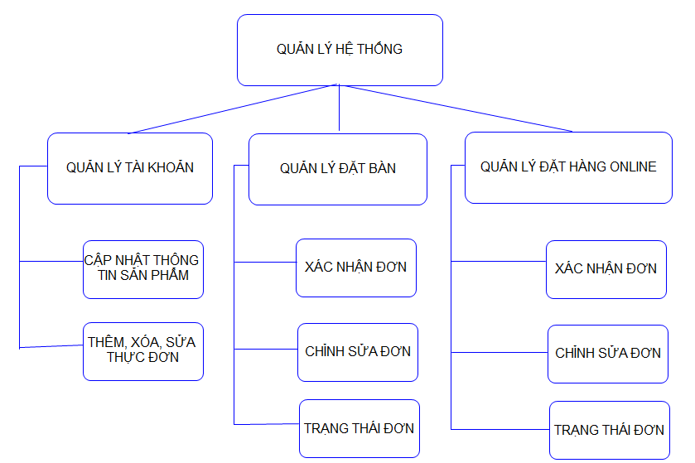:**

**IV.3. Sơ đồ DFD mức ngữ cảnh:**

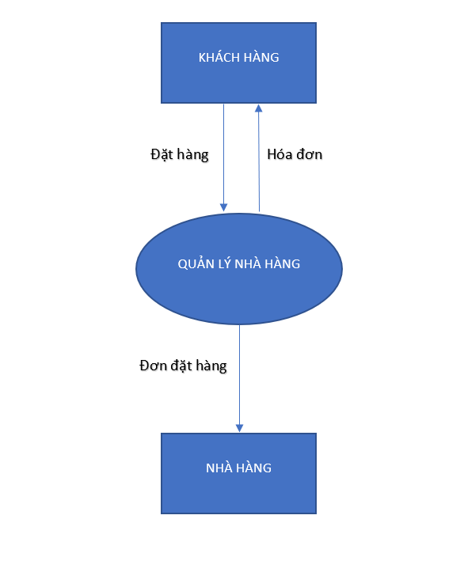

IV.4. Mô hình quan hệ ERD

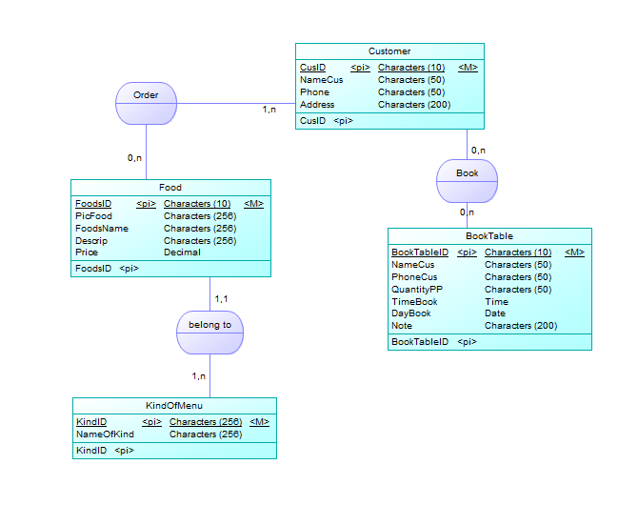

## **IV.5. Sơ đồ giao diện**

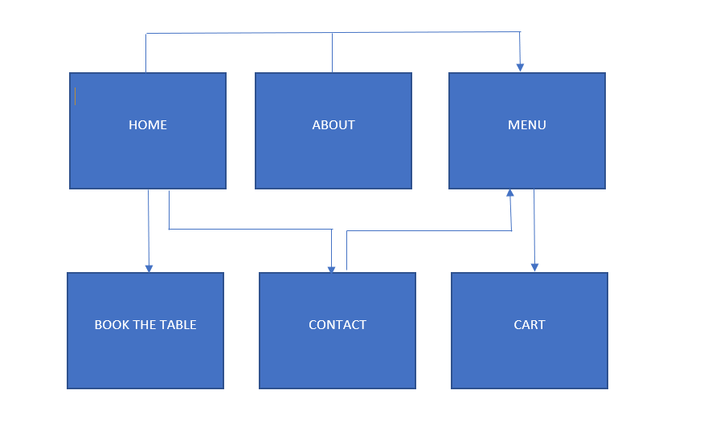

## **IV.6. Đặc tả giao diện:**

**IV.6.1. Giao diện HOME:**

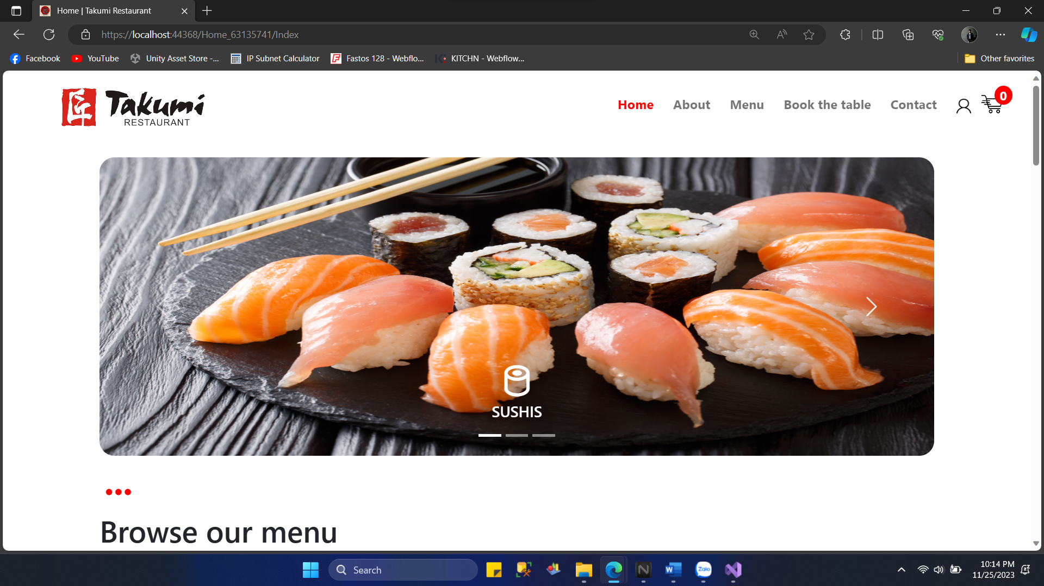

Giao diện HOME gồm những thông tin hiển thị cho khách hàng xem, mục menu, đặt bàn, contact và đánh giá của khách hàng.

**IV.6.2. Giao diện ABOUT:**

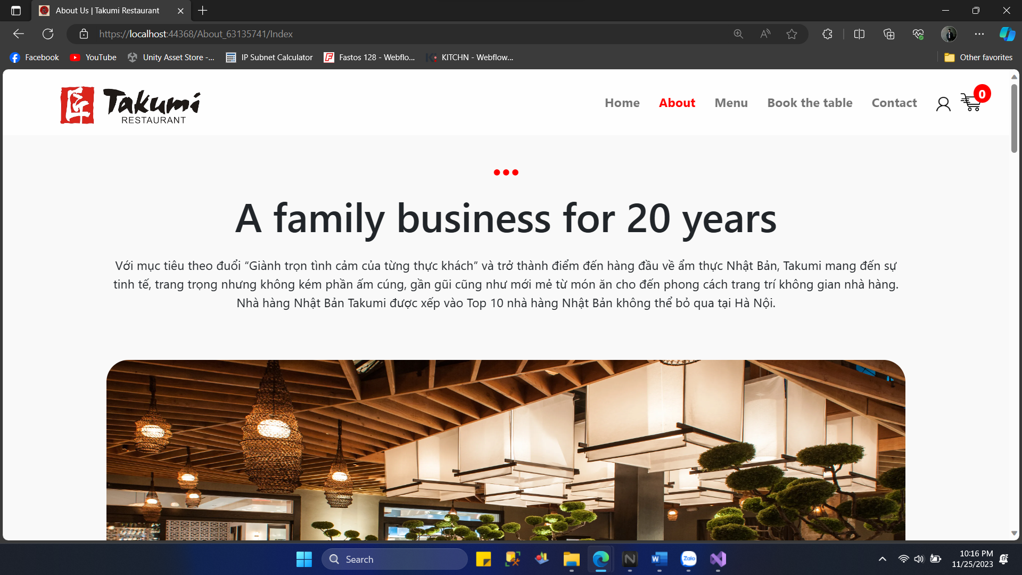

Giao diện ABOUT gồm những thông tin về quá trình hình thành và phá triển của nhà hàng cũng như mục đích mà nhà hàng muốn mang đến cho thực khách. Cùng với đó là thông tin về bộ phận bếp.

**IV.6.3. Giao diện MENU:**

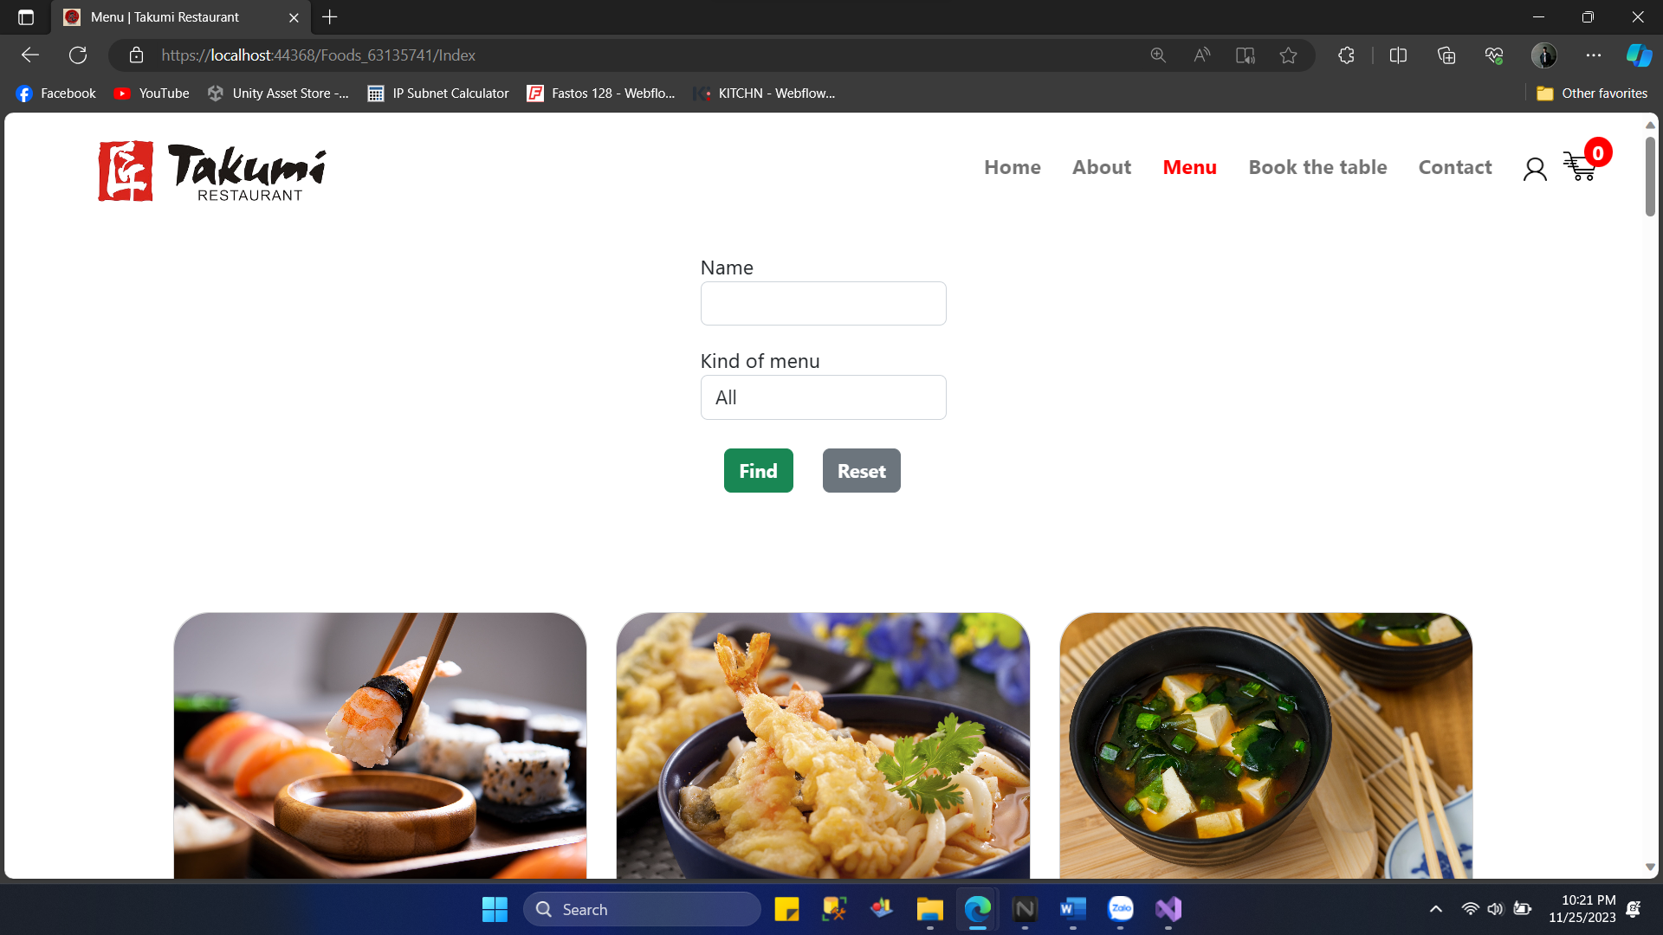

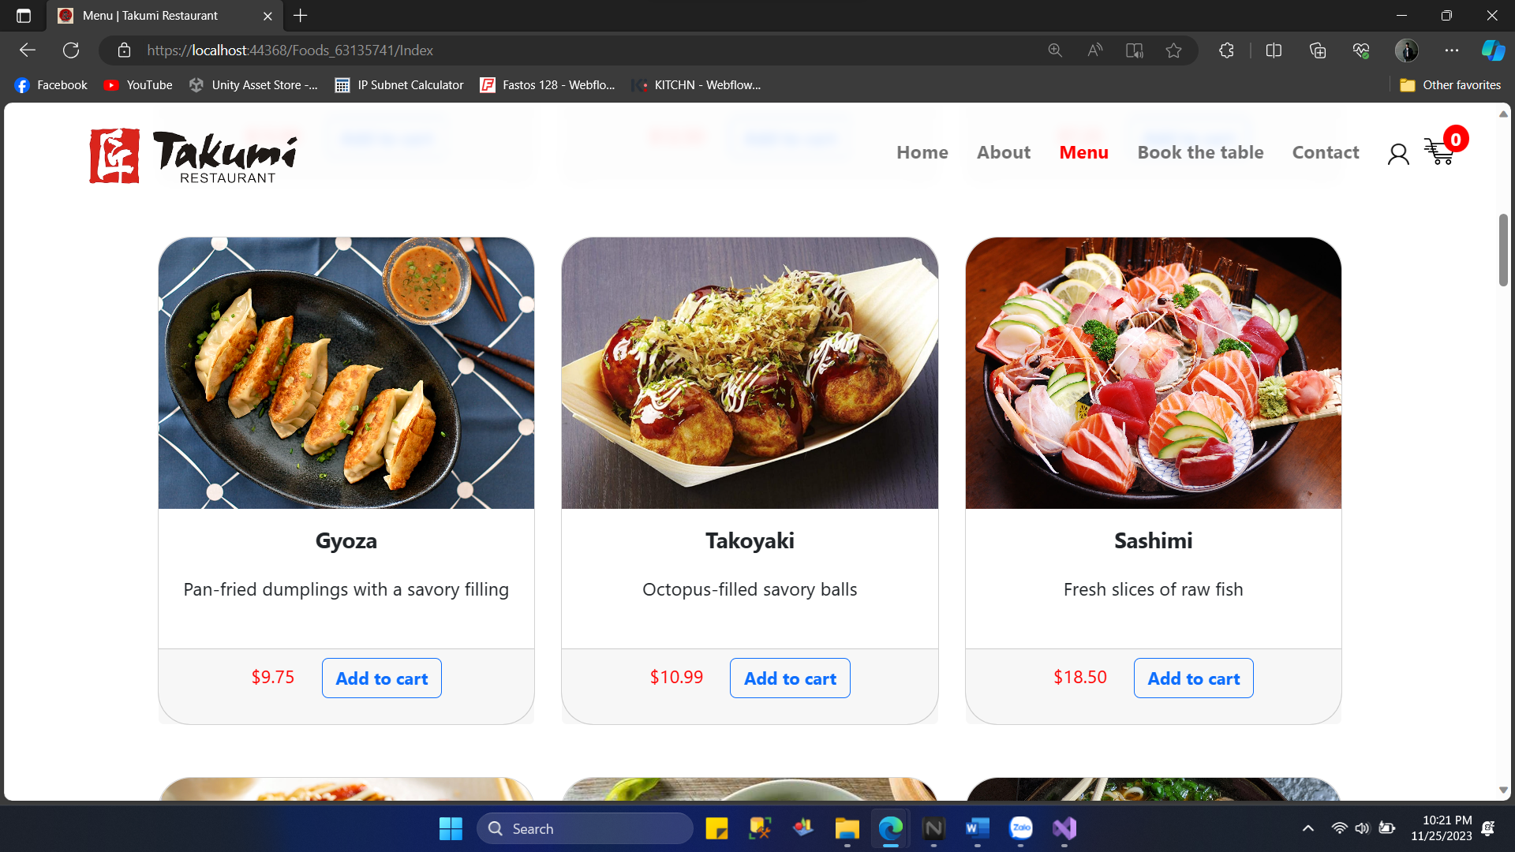

Ở giao diện MENU sẽ bao gồm các món ăn và đồ uống nổi tiếng ở Nhật Bản. Cùng với đó là thanh tiềm kiếm giúp khách hàng dễ dàng tìm kiếm tên món ăn và loại món ăn. Mỗi món ăn sẽ có chức năng “Add to cart” để khách hàng có thể thêm món ăn vào giỏ hàng của mình.

**IV.6.4. Giao diện BOOK THE TABLE:**

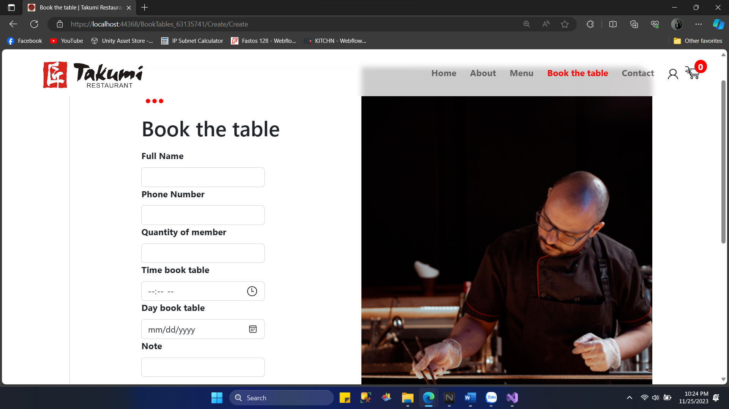

Khách hàng có thể sử dụng dịch vụ đặt bàng trước của nhà hàng ở giao diện này. Khách hàng sẽ được yêu cầu nhập tên, số điện thoại, số lượng người, ngay giờ muốn đặt mà mục note.

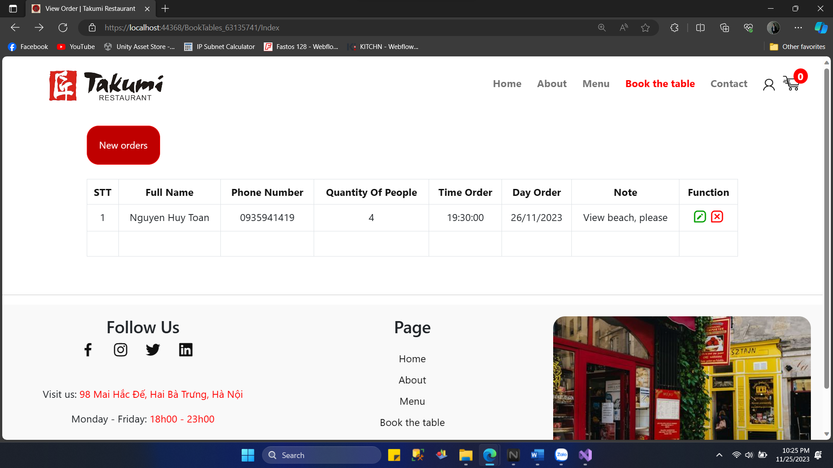

Khách hàng có thể xem được đơn đặt bàn của mình. Và có thể sửa hoặc hủy đơn nếu có sai sót.

**IV.6.5. Giao diện CONTACT:**

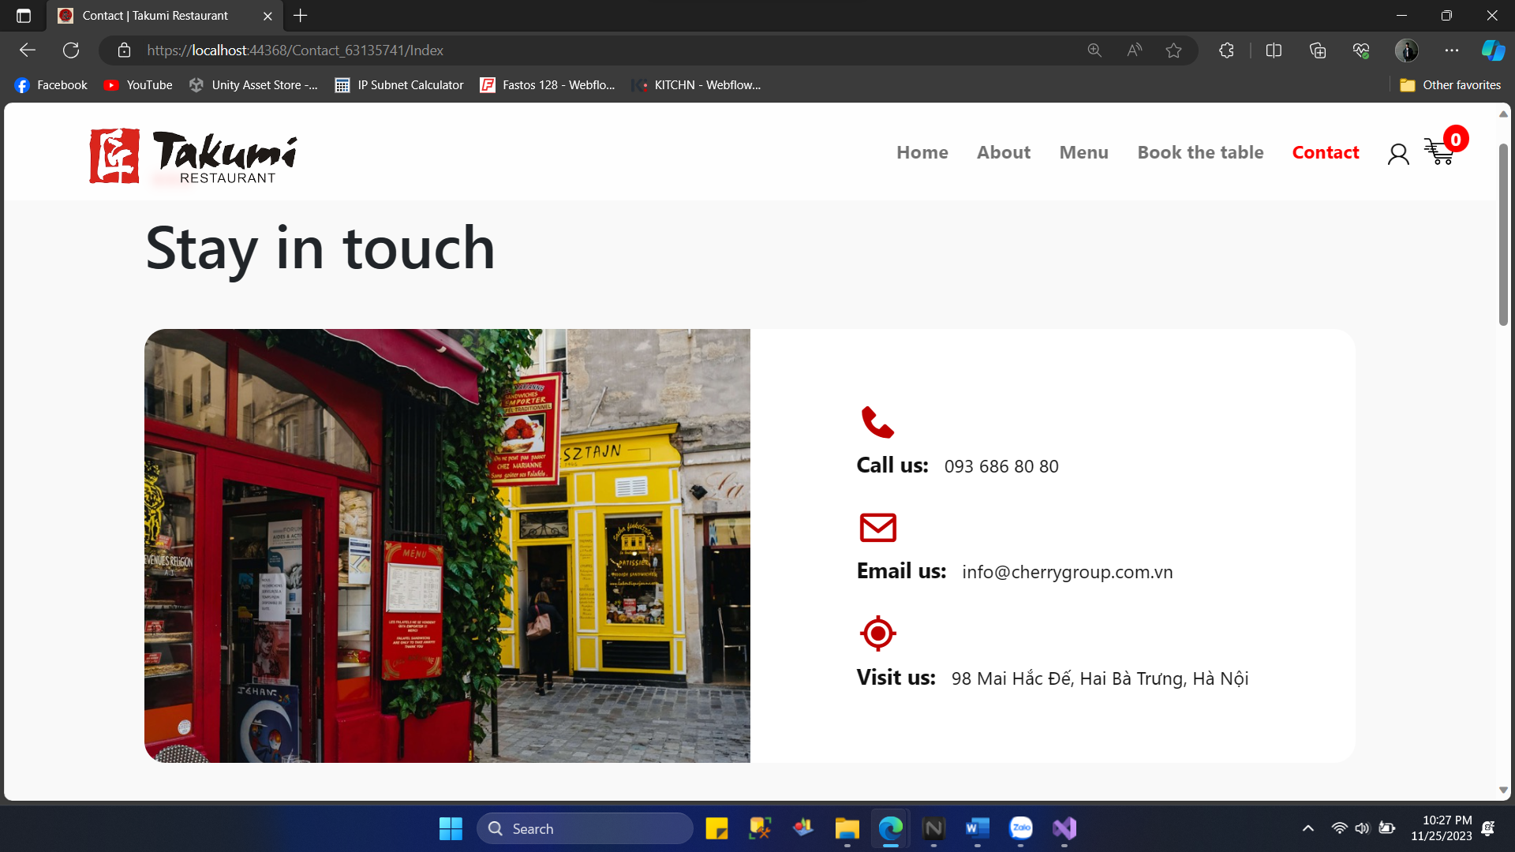

Giao diện này sẽ cung cấp các thông tin liên lạc của nhà hàng cho khách hàng bao gồm số điện thoại, địa chỉ email và địa chỉ trực tiếp của nhà hàng.

**IV.6.6. Giao diện LOGIN & SIGNUP:**

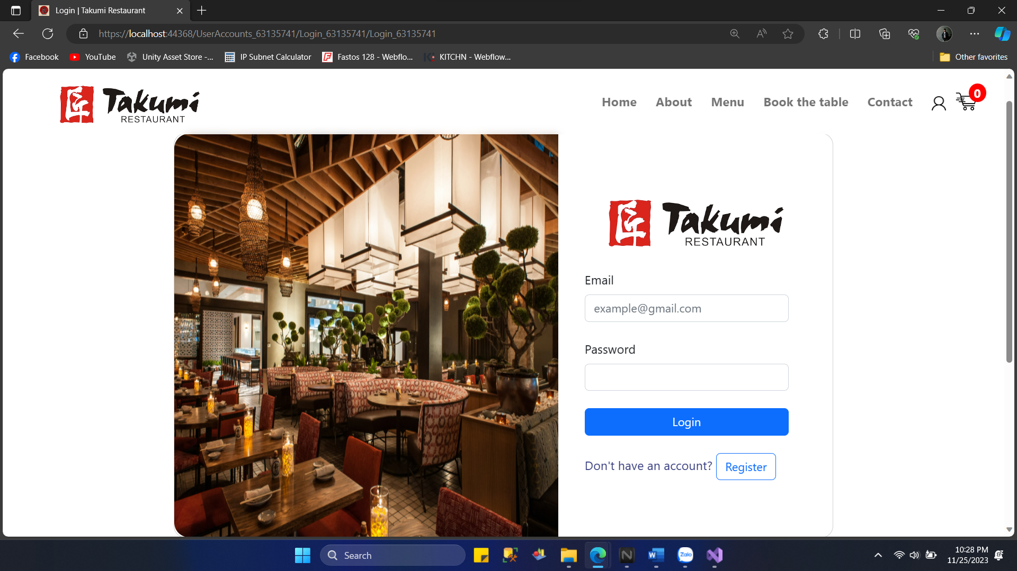

Giao diện này yêu cầu khách hàng phải nhập địa chỉ email và mật khẩu nếu đã đăng lý tài khoản. Nếu chưa thì sẽ có nút điều hướng đến trang đăng ký cho khách hàng.

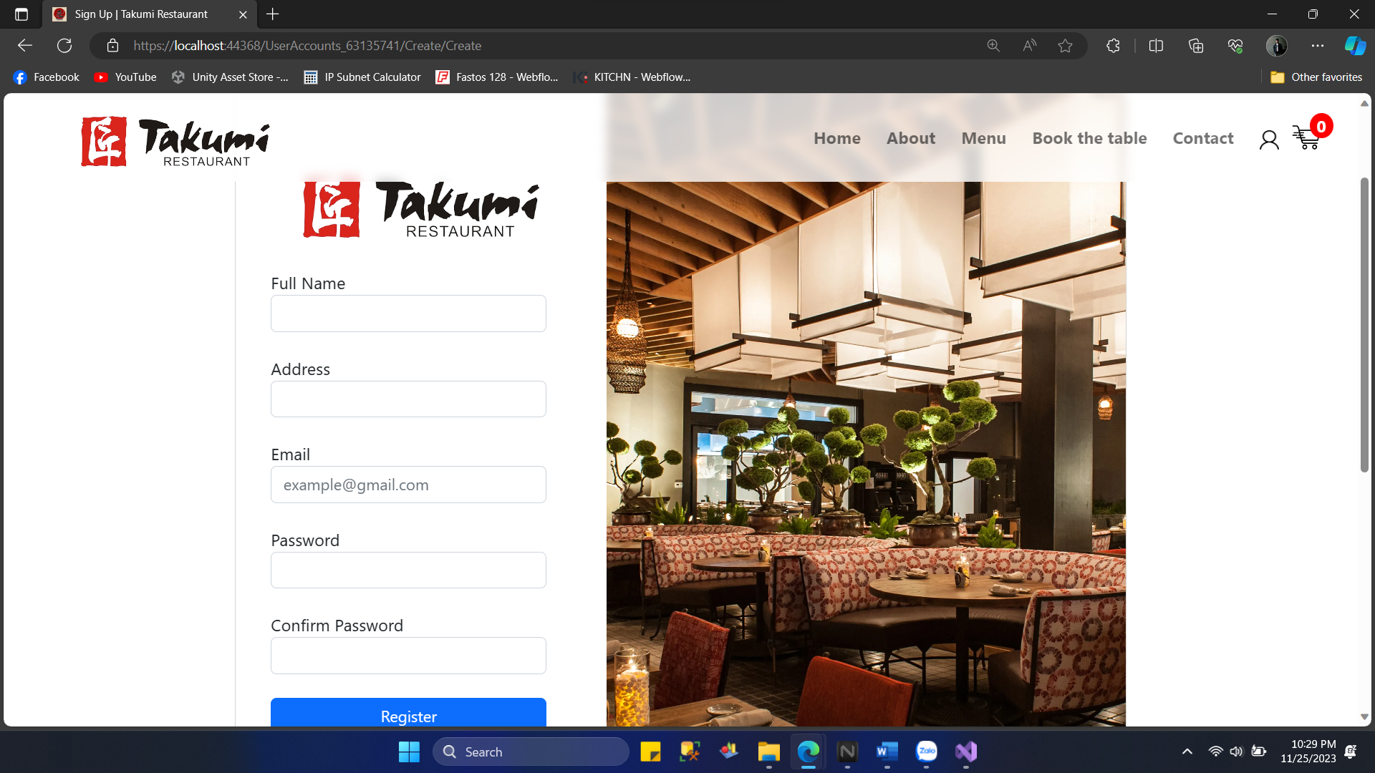

Để đăng ký tài khoản, yêu cầu khách hàng phải nhập tên, địa chỉ, email và mật khẩu (dùng để đăng nhập).

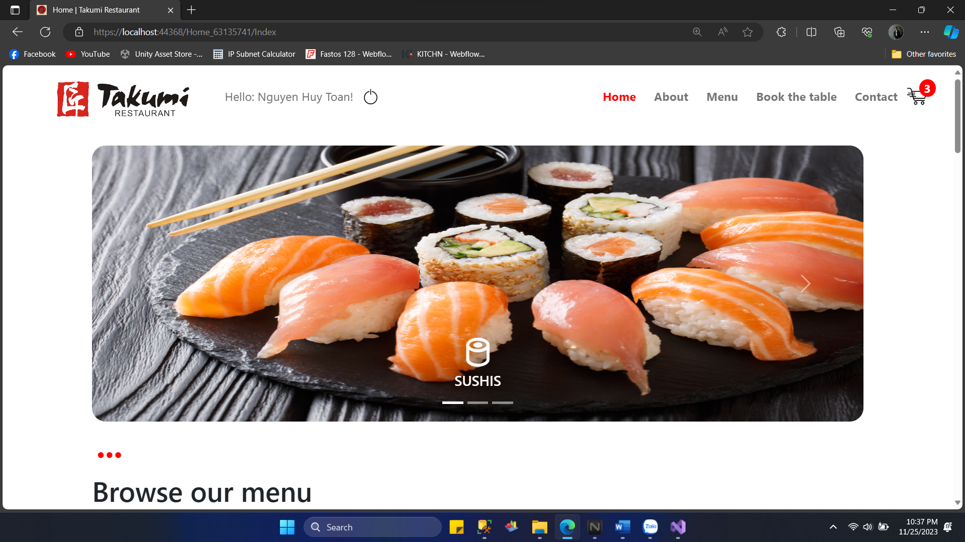

Khi đã đăng nhập thành công, giao diện sẽ hiển thị tên khách hàng vừa đăng ký và button để đăng xuất tài khoản.

**IV.6.7. Giao diện CART:**

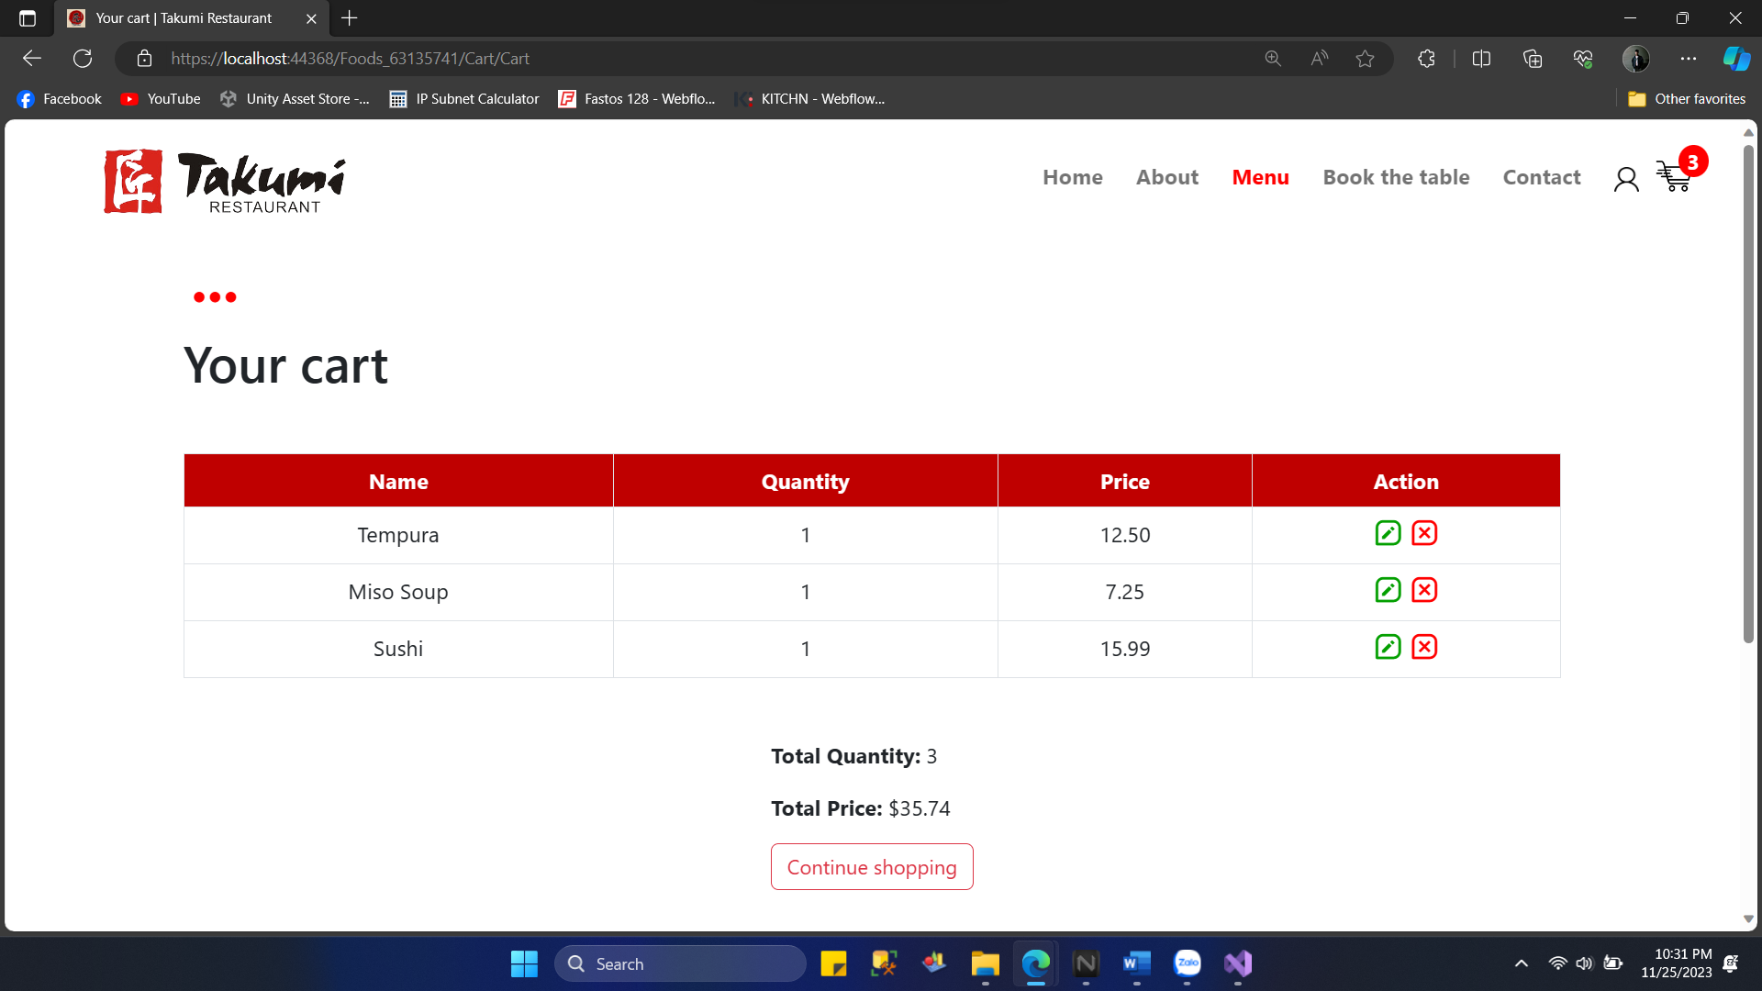

Giao diện này sẽ hiển thị cho khách hàng biết tình trạng giỏ hàng và nhưng món khách hàng đã thêm vào giỏ hàng. Khách hàng có thể xem được số lượng trong giỏ hàng ở icon trên gốc phải và có thể biết được số lượng, tổng tiền phải thanh toán. Cuối cùng là nút để điều hướng quay lại giao diện MENU để có thể tiếp tục đặt món khác.

**IV.6.8. Phần FOOTER:**

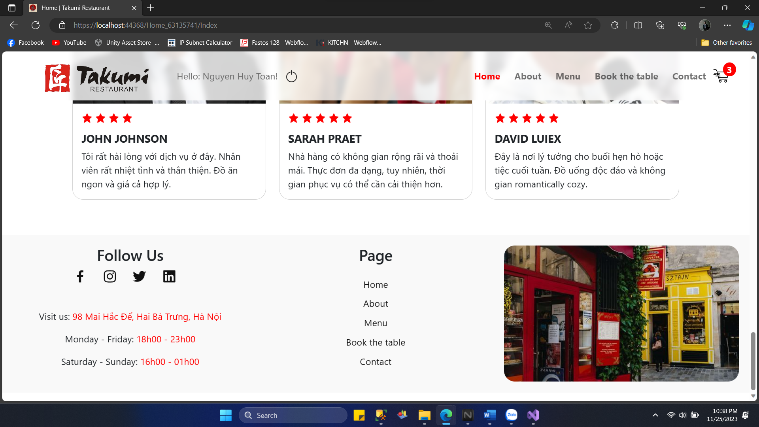

Giao diện FOOTER này sẽ luôn hiển thị ở bất cứ giao diện nào. Nơi đây sẽ hiện thị các trang mạng xã hội của nhà hàng, địa chỉ, thời gian mở cửa trong tuần và các nút để điều hướng đến các giao diện khác.

# **V. Kết luận:**

**Kết quả đạt được của đề tài:**

Tính Thẩm mỹ và Trải nghiệm Người dùng: Giao diện thân thiện, bố cục dễ hiểu, và trải nghiệm tốt cho người dùng.

Giao diện đẹp, màu sắc hài hòa, dễ nhìn, dễ sử dụng.

Tính Di động và Đa Nền tảng: Đã nhìn nhận và tối ưu hóa cho trải nghiệm trên di động và các nền tảng khác.

**Hạn chế:**

Hiệu suất Hệ thống: Có thể cần cải thiện hiệu suất để trang web hoạt động mượt mà hơn, đặc biệt trong việc xử lý đặt hàng và tải trang.

Giao diện Người dùng và Tính Năng: Một số tính năng có thể cần được tối ưu hóa hoặc cải thiện để tăng tính tương tác và thu hút hơn.

Tương thích và Kiểm soát Lỗi: Có thể cần kiểm tra kỹ lưỡng để đảm bảo trang web hoạt động tốt trên các trình duyệt và không gặp lỗi không mong muốn.

Chức năng phân quyền vẫn chưa có: Có thể sẽ khó kiểm soát luồn dữ liệu mà khách hàng nhập vào.

**Đề xuất và Kiến nghị:**

Tối ưu Hóa Hiệu Suất: Đánh giá lại cấu trúc hệ thống, tối ưu hóa mã nguồn và cơ sở dữ liệu để cải thiện hiệu suất hoạt động.

Nâng Cấp Tính Năng và Giao Diện: Tạo ra các cải tiến đáng kể trong giao diện người dùng, bổ sung tính năng đặt hàng và tương tác thân thiện hơn.

Thử Nghiệm và Kiểm Tra Liên tục: Thực hiện kiểm tra chéo trình duyệt và kiểm tra lỗi liên tục để đảm bảo tính ổn định và tương thích.

Nâng cao Quản lý Dữ liệu và Bảo mật: Đầu tư vào hệ thống bảo mật cao hơn và quản lý thông tin khách hàng một cách chặt chẽ hơn.

Tạo thêm chức năng phân quyền.

**Kết luận:**

Việc đánh giá chi tiết ưu điểm và hạn chế, cùng với việc đề xuất các giải pháp phù hợp, là bước quan trọng để tiến xa hơn trong việc tối ưu hóa trải nghiệm người dùng và hiệu suất hệ thống. Kết quả này sẽ góp phần nâng cao sự cạnh tranh và thu hút khách hàng trong ngành ẩm thực trực tuyến ngày càng cạnh tranh này.

**TÀI LIỆU THAM KHẢO**

1. [KITCHN - Webflow HTML Website Template](https://kitchn-template.webflow.io/)

2. [Shopping Cart | Microsoft Learn](https://learn.microsoft.com/en-us/aspnet/web-forms/overview/getting-started/getting-started-with-aspnet-45-web-forms/shopping-cart)

3. [Updating Quantity in Shopping Cart in ASP.NET MVC and Entity Framework - YouTube](https://www.youtube.com/watch?v=ml1va00Smhw)

4. Hà Thị Thanh Ngà. *Bài giảng Phân tích Thiết kế Hệ thống Thông tin*. ĐH Nha Trang

**LINK GITHUB**

[HiToandzzx/ASP_MVC_Restaurant (github.com)](https://github.com/HiToandzzx/ASP_MVC_Restaurant)